原村森林経営管理制度実施方針

１ 趣旨
原村森林経営管理制度実施方針（以下「実施方針」という。）は、原村に存する森林について、森林管理が円滑に行われるよう原村が森林経営管理法に基づく措置その他必要な措置を講ずるための方針を示すものです。

２ 森林整備・林業振興の基本的な考え方
（１）現況と課題
○ 原村は、自然的・社会的条件を踏まえ、村土利用のゾーニング（地域類型別）^{※１}を「森林保養地帯」、「農業生活地帯」及び「産業公園地帯」の3つの地域として地域の特性を生かした計画的な土地利用を推進しています。

〇 本村の総面積は4,326haであり、森林面積は1,962haで、総面積の45％を森林が占めています。そのうち、人工林率は51％となっています。

〇 本村の、森林は1林班から42林班まであり、「森林保養地帯」については20林班から42林班、「農業生活地帯」9林班から19林班、「産業公園地帯」には1林班から８林班がそれぞれ該当しています。（原村林地台帳地図参照^{※2}）

○ 本村では、森林経営計画で148haの森林整備計画が策定されており、林業経営は主に村有林で積極的な間伐で育林を実施しています。

- 所有者自らが管理する森林（公有林・団体有林・経営計画対象森林を除く森林）は 317haですが、この森林の地籍調査は進んでおらず、地番情報の更新がされていないことが多く、所有者境界の確定や現に「所有する者」が不明確となっています。

〇 本村では、特に「農業生活地帯」の農地を取り囲む森林の管理がされておらず、村の主要産業である農業に日照不足で悪影響を与えています。

〇 令和元年の台風災害では村内の主要幹線や河川、森林内に設置される送電線、電話線などが倒木によって断線し、住民の生活を脅かしました。

（２）基本的な考え方

○ 「森林保養地帯」に存する20から42林班は保健休養地及び村有林や村有林の森林地帯であることで森林の整備が進んでいます。また、別荘及び住宅地として注目されている場所でもあり、今後自発的な森林整備が期待できる場所です。
一方で「農業生活地帯」及び「産業公園地帯」に存する1から19林班については10年以上手付かずの民有林を多く抱えており、成長しすぎた樹木が、本村の重要な産業である農業を日照不足で阻害している場所が多くみられます。所有者に森林整備を促そうにも、登記簿上の所有者が村内にはいない、或いは登記の記載が古く所有者が生存しているかどうかわからない状態です。
もう一つの大きな問題は、境界不明の森林が多く、森林整備に前向きな所有者がどこまで自分の森林なのかわからず結果的に森林整備を断念してしまう事例もみられることです。
今後自発的な森林整備が見込まれない「農業生活地帯」及び「産業公園地帯」にある手付かずの森林を意向調査の対象森林としていきます。

○ 優先事項として、現在、公図と整合性のない林地台帳の見直しを行い、併せて固定資産台帳に基づいた所有者及び、「現に所有する者」の特定を行い、森林整備の意向調査を進めてまいります。

- 意向調査で、森林整備の希望が多かった森林については境界確認を進め、森林組合や意欲的な林業の担い手による集約的な森林施業を促すとともには森林経営管理制度を通じて整備を進めてまいります。

○ 電線等ライフラインにかかる場合の伐採を促進していきます。

３ 森林所有者意向調査について
（１）対象森林の考え方
経営森林として除外する森林
・森林経営計画樹立森林
・別荘エリア
・ペンションエリア
・公有林（村有林）
・団体有林
・保安林のうち治山事業で整備計画がある保安林

（２）対象森林
・対象森林の面積：145.7ha（施業履歴 過去10年間なし）
・対象森林の位置：1～19林班（原村林地台帳地図^{※２} 参照）
・対象森林に関わる筆数（概数）：1,456筆

（３）意向調査の方法、スケジュール等
・意向調査は台帳等が整備でき次第準備を開始します。
・意向調査は優先度の高い地区から進めることとします。
・調査方法は郵送を基本としますが、在村者にあっては地区の状況によって
個別対応（個別訪問、地区説明等）も検討します。
・意向調査の回収は郵送を基本としますが、在村者にあっては直接回収も検
討します。

４ 意向確認後の森林経営管理の方針
・境界調査の結果に基づき森林境界を明確化した上で、森林経営管理権を設定するものとします。
・現地調査の結果、林業経営に適すると判断される場合には、意欲と能力のある林業経営者に照会し、当該林業経営体に経営管理を再委託するものとします。
・森林経営管理権の設定が完了した森林から機能向上のための整備を進めることとしますが、防災減災の機能向上を緊急に必要とする森林の整備は森林所有者の同意を得た上で森林経営管理権の設定に先んじて伐採などの対応をすることとします。
・機能向上の観点から更新が必要な森林については択伐による更新を基本とし、成林するまでの造林を行うこととします。

５ 森林経営管理制度の実施コストについて
・村が森林経営管理制度を実施する経費（意向調査、森林経営管理権の設定、森林の管理・整備、村民への制度周知などに要する経費）は、森林環境譲与税をその財源とし、財源の許す範囲での実施をします。
・森林環境譲与税は原村森林環境整備基金に繰り入れ、実施にあたっては基金を繰り戻し原資とすることができます。
・原村森林環境整備基金は、森林経営管理制度の実施のほか、村内の森林整備に関わる事業の促進について譲与税の趣旨に沿って使用されます。

６ その他特記事項
・実施方針については随時見直しを行うとともに、見直しにあっては林業普及指導員や地域林業関係者の意見を聞きながら進めることとし、結果は住民が閲覧できるものとします。
・意向調査や現地調査の結果は積極的に林地台帳に反映することとし、精度向上に努めます。
・一連の業務は現在の職員体制で開始しますが、今後の村の執行体制を考慮し、必要に応じて職員の雇用、業務の外部委託等を検討します。また、諏訪地域の市町村と連携し情報の共有、その他連携して進める事項の検討をします。

※１ 村土利用のゾーニング（地域類型別）
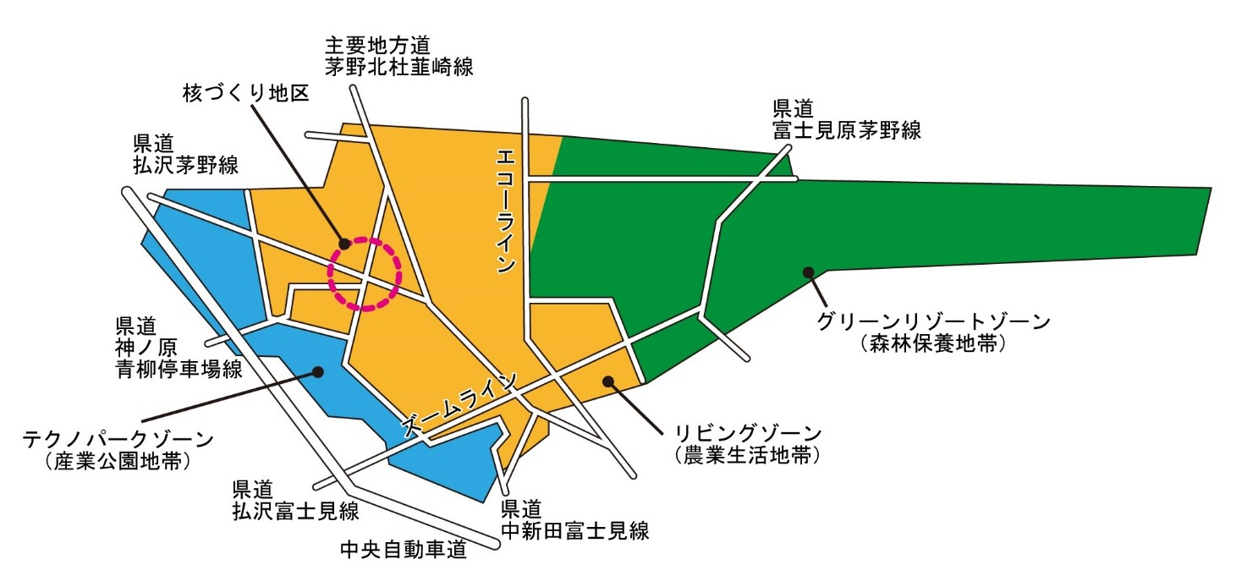

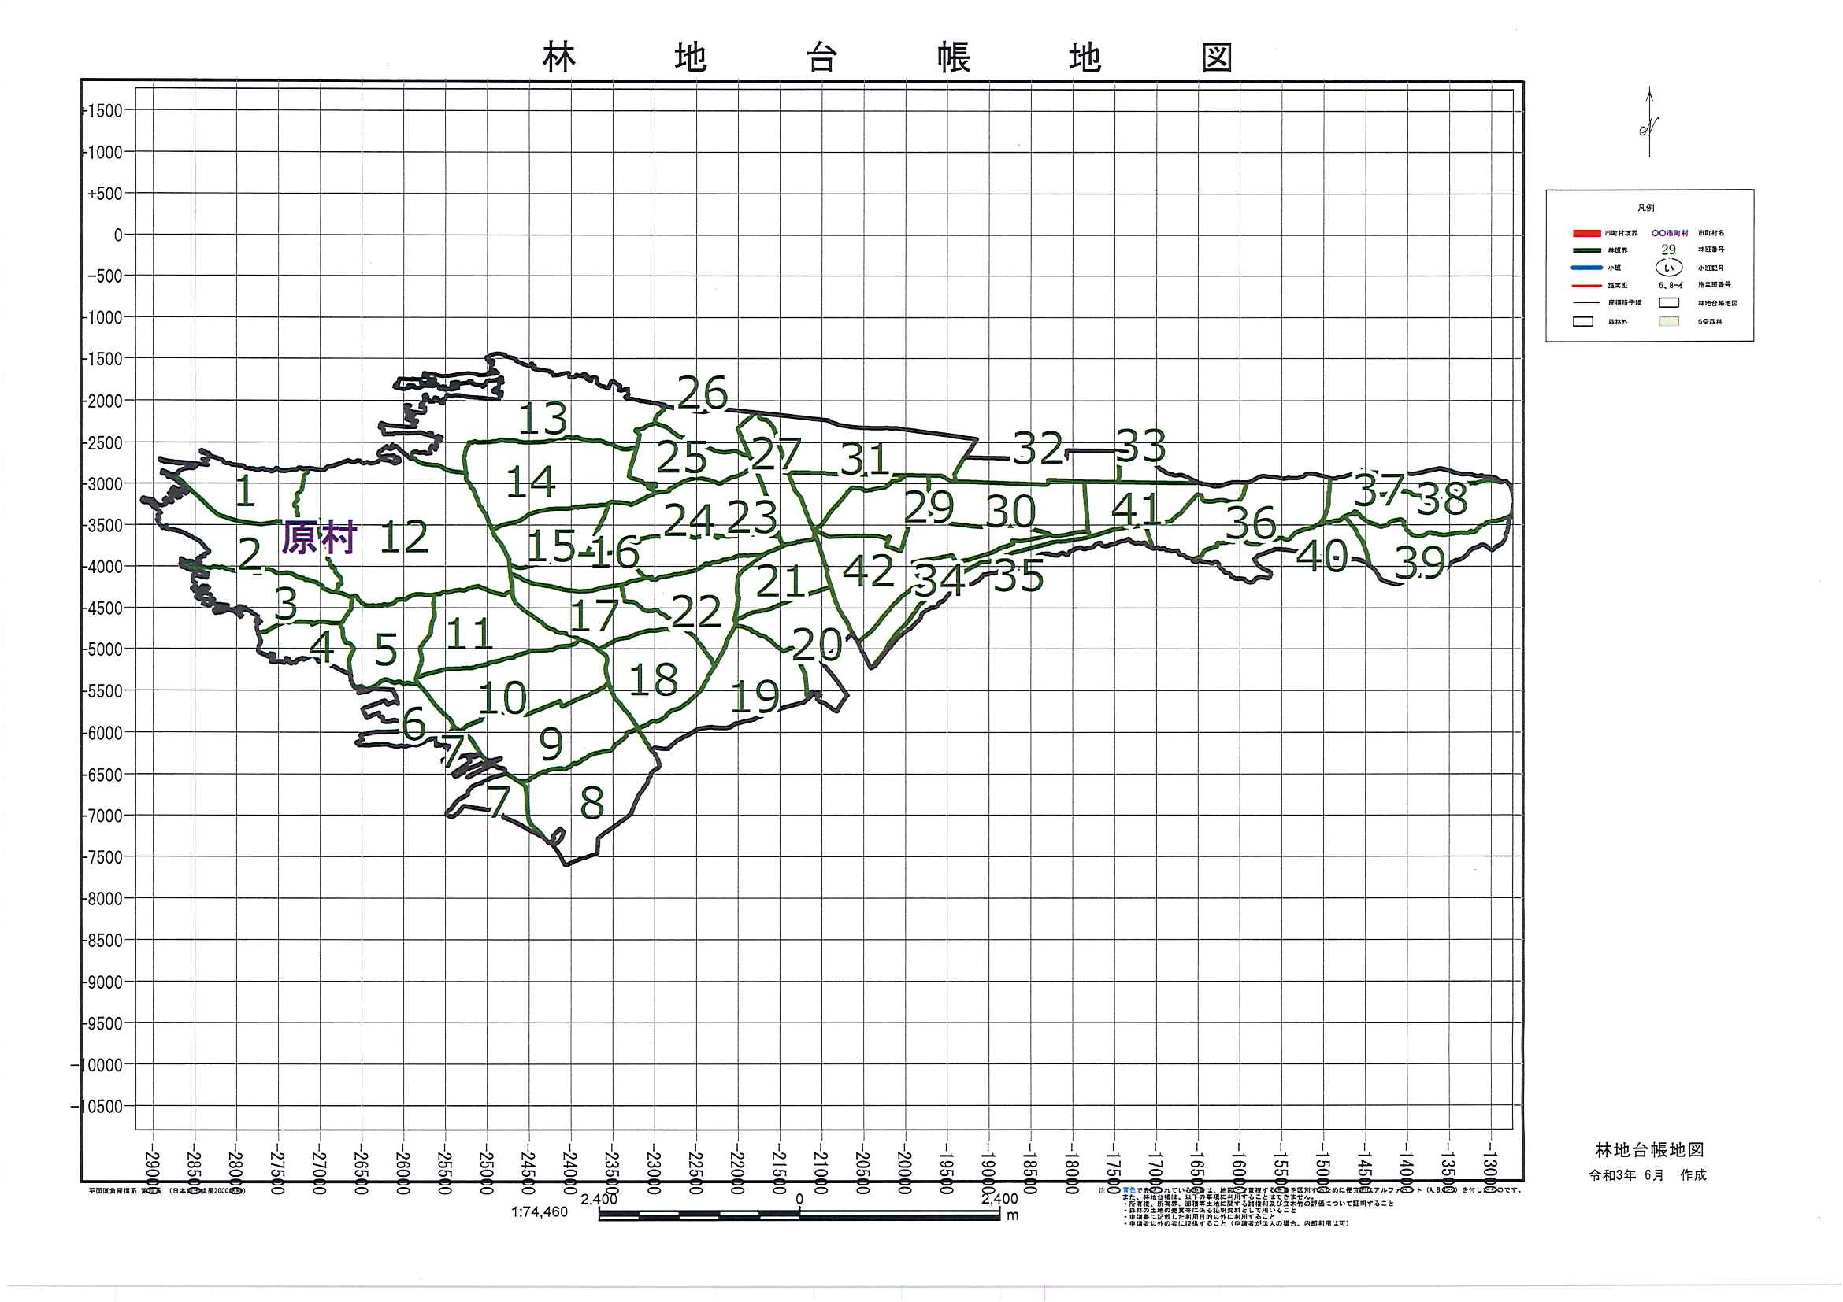
産業公園地帯
農業生活地帯
森林保養地帯
※２ 原村林地台帳地図

